Путин подписал закон об ужесточении наказания за «пьяные» ДТП
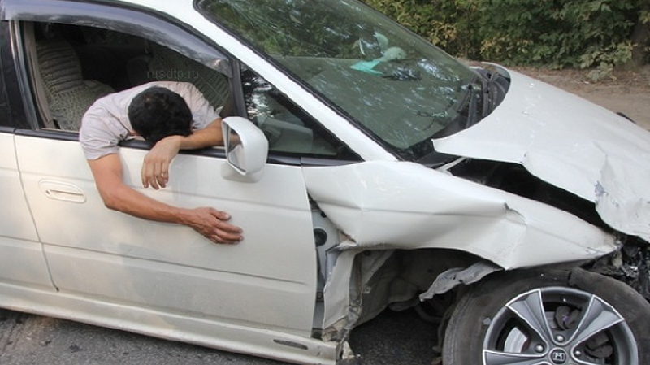
Владимир Путин подписал закон, по которому ужесточается наказание для пьяных водителей, виновных в ДТП с пострадавшими или погибшими. Соответствующий документ размещен на портале правовой информации.
По новому закону водитель, совершивший ДТП в нетрезвом состоянии с причинением тяжкого вреда здоровью может быть лишен свободы сроком от 3 до 7 лет. Если в аналогичном ДТП есть один погибший, срок вырастает от 5 до 12 лет. Если в ДТП погибло двое и больше лиц, водителя могут наказать лишением свободы сроком от 8 до 15 лет.
Данный закон был разработан в рамках исполнения поручения президента снизить смертность в ДТП к 2024 году в 3,5 раза и довести данный показатель на 100 тысяч населения к нулевому уровню к 2030 году. Ожидается, что ужесточение наказания для пьяных водителей снизит количество жертв.

Источник

